**Manuál finanční analýzy – programy**



* **Časová osa – naprosto stěžejní bod celé analýzy – zde zjišťuji MOTIVY klienta**

*„Můžeme tedy přistoupit k druhé části naší dnešní schůzky, kterou je finanční analýza. Začneme časovou osou vašich cílů a plánů. Na co všechno budete potřebovat peníze?“*

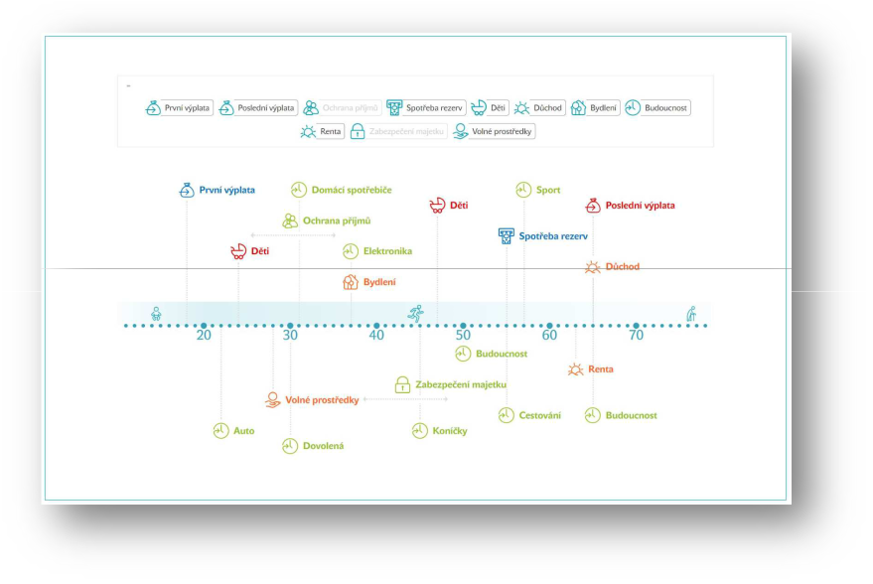

Bydlení, dovolené, děti (startovné, vzdělání), auta, …

(pokud sám nezmíní rentu:)

*„A chcete pracovat do konce života? … Takže se podíváme i na to, jak zajistit, abyste měl peníze i potom, co přestanete pracovat.“*

*„Z čeho se budou tyto všechny věci platit?“* – příjem, výdělek

*„A proto to nejdůležitější, čím také začneme, bude ochrana Vašeho příjmu.“*

Manuál finanční analýzy – programy

poslední aktualizace - 27. 4. 2023

Partners market Turnov

1

* **Ochrana příjmu – TOP program – chrání klienta, jeho stávající výdaje i budoucí cíle!**



*„Ať se můžeme bavit co nejkonkrétněji, tak dáme nejdřív dohromady ty nejzákladnější informace o vás, o vašem příjmu a výdajích.“*

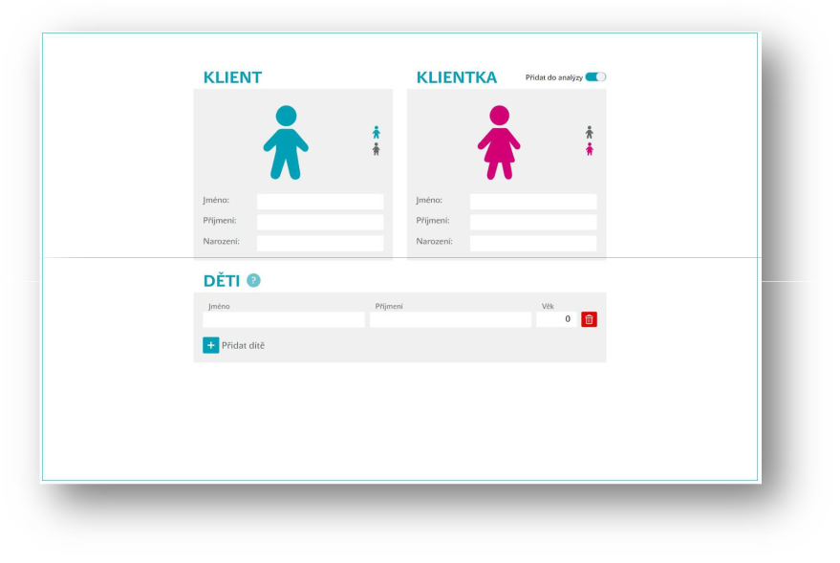

**POZNÁMKY**

**…………………………………………………………………………………………………………………………….**

**…………………………………………………………………………………………………………………………….**

**…………………………………………………………………………………………………………………………….**

**…………………………………………………………………………………………………………………………….**

**…………………………………………………………………………………………………………………………….**

**…………………………………………………………………………………………………………………………….**

**…………………………………………………………………………………………………………………………….**

Manuál finanční analýzy – programy

poslední aktualizace - 27. 4. 2023

Partners market Turnov

2

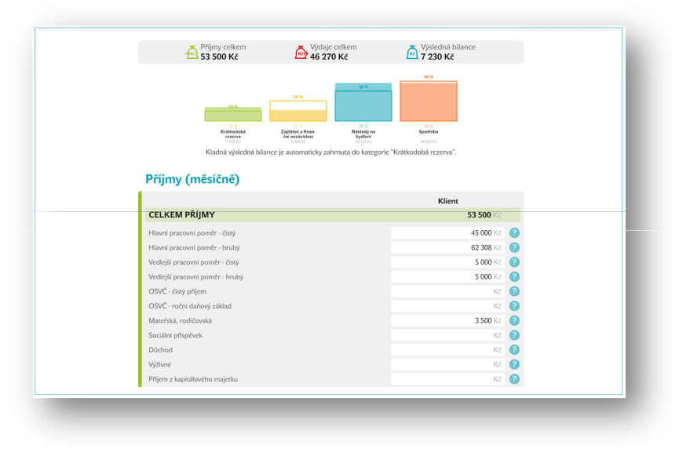

Pokud má klient hypotéku nebo úvěr ze stavebního spoření, prokliknu do „finanční produkty“ a tyto úvěry zadám.

Stejně tak běžný a/nebo spořicí účet včetně zůstatku.

Pokud klient neví ani přibližně, co za co utrácí, zjistím, kolik cca za bydlení, za finanční produkty a kolik zbývá.

Pokud zbývá více než co odpovídá výši rezervy, zjišťuju, čím to je – chceme částku, která reálně měsíčně zbývá – např. *„Měli jste v posledním půlroce nějaké větší výdaje?“*

*„Ve finanční bilanci nám vyšlo, že vám zbývá ….. Kč. Sedí to?“*

Pokud ne – upravit výdaje.

Zbývá alespoň zhruba 10 %:

*„Příště vám ukážu, jak bych na vašem místě s těmito penězi pracoval – podle pravidla 10-20-30-40 – tak, abychom zajistili všechno to, o čem jsme si před chvílí povídali. Dobrá zpráva je, že dobré pojištění nebude stát více než 5 % vašeho příjmu a zbytek tedy bude sloužit primárně pro tvorbu vašich rezerv. Je to takto pro vás v pořádku?“*

Zbývá méně (a vidím, že si žije nad poměry):

*„Jak už jsem zmínil, dokážu svým klientům splnit jejich cíle, ale je to především o jejich práci a disciplíně. Je reálné, že byste měsíčně našli alespoň 10% pro svou budoucnost?“*

Pokud ne – *„Budu vycházet z vašich aktuálních možností, pokusím se najít úsporu v tom, co už platíte, ale zázraky neumím.“*

**POZNÁMKY**

**…………………………………………………………………………………………………………………………….**

**…………………………………………………………………………………………………………………………….**

**…………………………………………………………………………………………………………………………….**

Manuál finanční analýzy – programy

poslední aktualizace - 27. 4. 2023

Partners market Turnov

3

*„Co všechno může ohrozit váš příjem?“ …*

*„Dnes máme čtyři typy událostí, které můžou váš příjem ohrozit – ztráta zaměstnání, pracovní neschopnost (ať už následkem úrazu nebo nemoci), invalidita (ať už následkem úrazu nebo nemoci) a úmrtí.“*

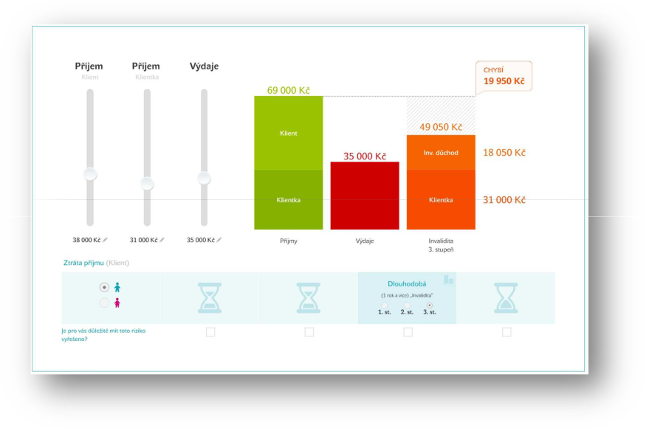

*„Kterou z těchto událostí můžete 100% ovlivnit, že se nestane?“ –* žádnou *„Přesně tak, proto je tu máme před sebou a budeme s nimi pracovat.“*

*„Jak se ceníte na pracovním trhu? Za jak dlouho byste si našel novou práci?“ „Jak velkou máte rezervu?“*

*„Další událostí je pracovní neschopnost. Ta může trvat až 12 měsíců, poté zasedá posudková komise při správě sociálního zabezpečení a stanovuje stupeň invalidity. Tušíte, na jak vysokou nemocenskou máte při pracovní neschopnosti nárok?“ „Bylo by to měsíčně … Kč, tudíž by vám měsíčně chybělo … Kč.“*

*„Tušíte, jak by se o vás postaral stát v invalidním důchodu?“ „A to už nejde o jeden rok, ale o celý váš produktivní věk.“*

*„Při prvním stupni byste teoreticky mohl fungovat na poloviční úvazek, při druhém na ještě zkrácenější, ve třetím je už problém si cokoli přivydělat.“*

*„Jak byste takovou situaci řešil, když byste dostával …. Kč a přitom jste zvyklý na …Kč?“*

*„Kolikže máte našetřeno?“*

*„Na jak dlouho by vám to vydrželo?“*

*„Zkuste si spočítat, kolik by vám v takové situaci chybělo?“* (nechat klienta v kalkulačce

spočítat propad*12*roky do důchodu)

*Bohužel to v ČR funguje tak, že čím vyšší příjem, tím větší propad – koho ve Vašem okolí by taky ohrozil? (pár jmen)*

*„Je na vás někdo finančně závislý?“* (riziko úmrtí)

*„Pojďme to tedy zrekapitulovat, ohrozit vás mohou tato rizika…“*

***„Jak je tedy pro vás důležité vědět, že když se vám stane cokoli, tak je o vás i vaši rodinu postaráno?“***

Manuál finanční analýzy – programy

poslední aktualizace - 27. 4. 2023

Partners market Turnov

4

*„Pokud s tím souhlasíte, do příště to zahrnu do vašeho finančního plánu a příště se o tom pobavíme.“*

*„Vliv na šíři ale i cenu vašeho krytí má ještě několik věcí – kouříte? Prodělal jste v minulosti nějaké zdravotní komplikace? Provozujete nějaké rizikovější sporty nebo rizikovější činnosti?*

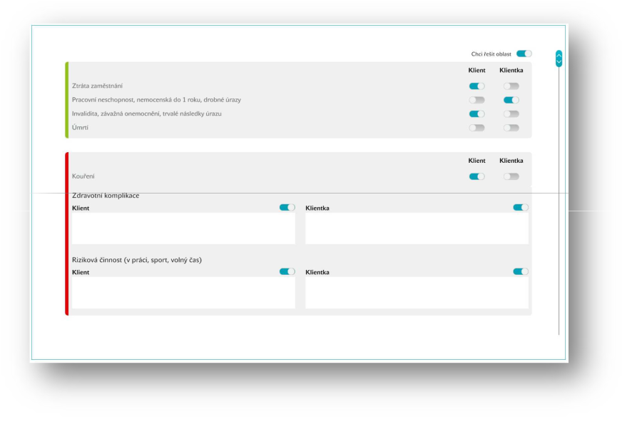

Do poznámky dole nezapomeňte vyplnit:

* Zaměstnání
* (rizikové) sporty + jejich úroveň (rekreační, amatérská, profi)
* Zdravotní stav (případné komplikace)
* Kuřák/nekuřák

*„Ještě poslední věc k tomuto tématu – zmiňoval jste rezervu … Kč. Máte ji na běžném nebo spořicím účtu?“* (vyplním ve finančních produktech – především aktuální hodnotu)

**POZNÁMKY**

**…………………………………………………………………………………………………………………………….**

**…………………………………………………………………………………………………………………………….**

**…………………………………………………………………………………………………………………………….**

**…………………………………………………………………………………………………………………………….**

**…………………………………………………………………………………………………………………………….**

**…………………………………………………………………………………………………………………………….**

**…………………………………………………………………………………………………………………………….**

**…………………………………………………………………………………………………………………………….**

**…………………………………………………………………………………………………………………………….**

**…………………………………………………………………………………………………………………………….**

Manuál finanční analýzy – programy

poslední aktualizace - 27. 4. 2023

Partners market Turnov

5

* **Bydlení**

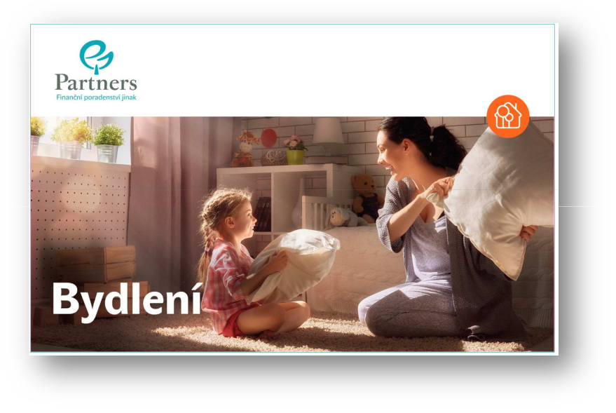

*„Jak si představujete své vysněné bydlení?“ „Jak má vypadat?“* (nechat klienta vysnít)

*„Kdy si chcete svůj sen splnit?“*

*„Máte na něj něco naspořeno?“ „Jak budete řešit zbytek?“ „Na jak dlouho si půjčíte?“*

*„…. Kč dáte ze svého a zbytek vám půjčí banka. Standardní nabídka banky je na 20 let. Výše*

*splátky by byla… Kč.“*

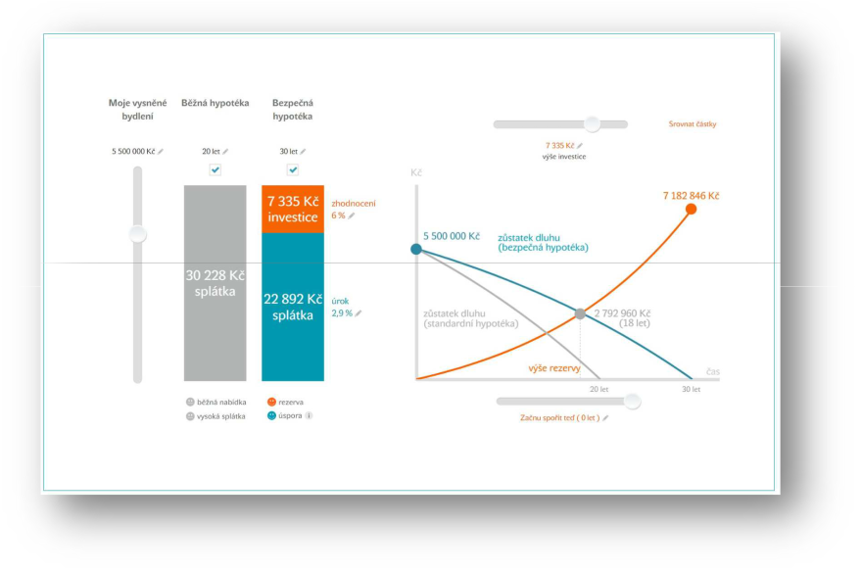

*„Jak by se Vám líbilo, když byste mohl hypotéku doplatit ještě dříve a přitom měl vlastní finanční polštář a nemusel se tak bát, že nebude na splátku?“*

*„Jak to uděláme? Natáhneme splatnost hypotéky na 30 let. V ten okamžik se sníží splátka a vy můžete …. Kč nechat pracovat pro vás. Díky tomu při stejné měsíční částce doplatíte*

*hypotéku už za 18 let. Nebo budete pokračovat a na vaši rentu bude připraveno pěkných … Kč.“*

Manuál finanční analýzy – programy

poslední aktualizace - 27. 4. 2023

Partners market Turnov

6

*„Co tomu říkáte?“*

*„A má to ještě jednu výhodu – díky tomu, že papírově bude hypotéka na 30 let, tak pokud nastane jakýkoli problém, banka po vás bude chtít jen tu nižší splátku, spoření můžete pozastavit nebo do něj dokonce i sáhnout a i několik měsíců nebo let z něj splácet. Proto této variantě říkáme ´bezpečná hypotéka´.“*

*„Co možná ve výsledku nejvíc oceníte, že zařídíme veškeré papírování za vás a do banky vůbec nebudete muset.“*

***„Mám takové řešení zahrnout i do vašeho finančního plánu?“***

*„Myslíte, že by i někdo z vašeho okolí takovéto informace uvítal a ocenil od vás poukázku na půl milionu?“* (na průměrné hypotéce totiž cca 500.000,- ušetříme)

*„Kdo z vašich známých bydlí v nájmu nebo u rodičů?“* (pár jmen)

*„Kdo už má hypotéku?“* (pár jmen)

**POZNÁMKY**

**…………………………………………………………………………………………………………………………….**

**…………………………………………………………………………………………………………………………….**

**…………………………………………………………………………………………………………………………….**

**…………………………………………………………………………………………………………………………….**

**…………………………………………………………………………………………………………………………….**

**…………………………………………………………………………………………………………………………….**

* **Ochrana majetku**



Manuál finanční analýzy – programy

poslední aktualizace - 27. 4. 2023

Partners market Turnov

7

*„V tomto programu jde o ochranu toho, co jste už vybudovali. Jaký majetek dnes vlastníte?“* (auto, byt, dům, …)

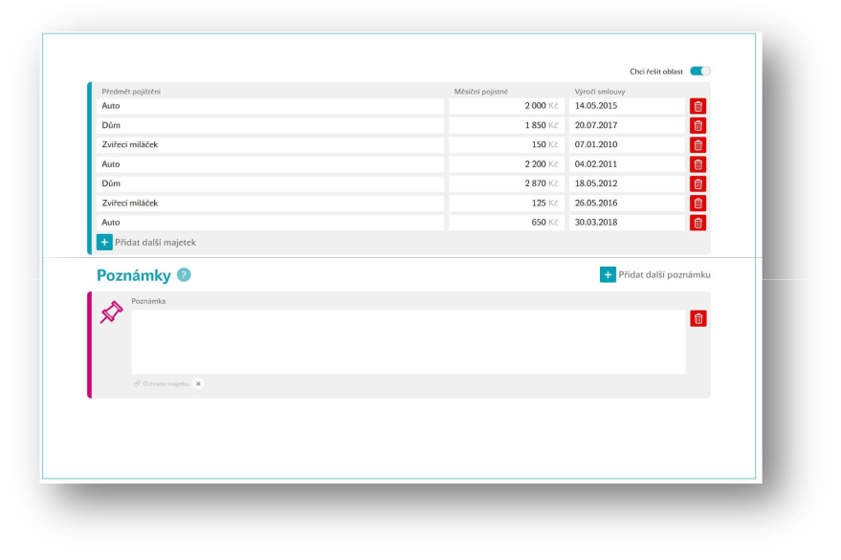

*„Máte ho pojištěný?“*

*„Kdy naposledy se pojistka aktualizovala?“*

*ANO - „Moje kolegyňka, specialistka na majetkové pojištění zkontroluje nastavení a pohlídá výročí těchto smluv. Abyste měli jistotu, že je Váš domov dobře pojištěn.“*

*NE – „Je pro vás důležité vědět, že je i váš majetek dobře ochráněn?“*

*„V tom případě se s vámi spojí moje kolegyňka, specialistka na majetkové pojištění a najde pro vás TOP řešení – nejen z pohledu ceny, ale i rozsahu krytí. Abyste měli jistotu, že je Váš domov dobře pojištěn.“*

*„Jediné, co potřebuji od vás, je sken nebo fotka vašich stávajících smluv, ať se má kolegyně od čeho odrazit – můžete mi poslat na mail nebo třeba na WhatsApp?“* (do úkolů)

**POZNÁMKY**

**…………………………………………………………………………………………………………………………….**

**…………………………………………………………………………………………………………………………….**

**…………………………………………………………………………………………………………………………….**

**…………………………………………………………………………………………………………………………….**

**…………………………………………………………………………………………………………………………….**

**…………………………………………………………………………………………………………………………….**

**…………………………………………………………………………………………………………………………….**

**…………………………………………………………………………………………………………………………….**

Manuál finanční analýzy – programy

poslední aktualizace - 27. 4. 2023

Partners market Turnov

8

* **Investování a budování majetku**

(výnosy odpovídají dlouhodobým průměrům)



*„Ve zbývajících programech se budeme věnovat už jen samým příjemným věcem, totiž vašim plánům a snům do budoucna a jak se na ně finančně připravit.“*

*„Když uspoříte nějakou tu korunu, kde si své volné prostředky necháváte?“*

*„Máte představu, jaký rozdíl udělá třeba na 15 letech zhodnocení 2% nebo třeba 7%?“*

*„A jak s tím zamává inflace?“* – dodatečně zapnu inflaci

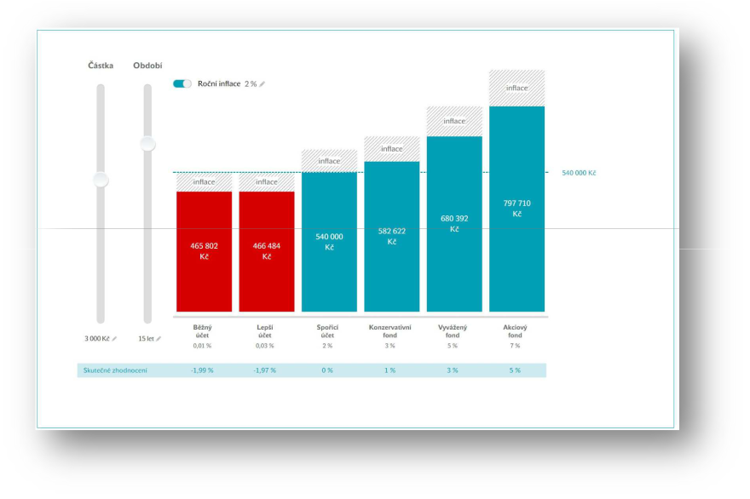

*„Řekněme, že si budete odkládat 3.000,- Kč po dobu 15 let. Celkem vložíte 540.000,- Kč. Pokud by zůstaly na účtu, inflace z nich ukousne a zbude vám jen 465.000,- Kč (na dnešní hodnotu peněz), pokud ale dosáhnete ročního zhodnocení 7%, nejenže v souboji s inflací vyhrajete, ale ještě vám složené úročení přinese čtvrt milionu navíc.“*

*„A není to jen ‚čtvrt milionu‘, ale je to Vaše vysněná… (motivy)“ A pokud dnes ty 3 tisíce neinvestujete, tak o to přicházíte.“*

Manuál finanční analýzy – programy

poslední aktualizace - 27. 4. 2023

Partners market Turnov

9

*„A teď si představte, kdybyste měl možnost odkládat ne 3, ale 30 tisíc (upravím v grafu), pak je to 2,5 mil. Kč. Kdo z Vašich přátel by tuhle informaci v hodnotě milionů korun ode mě měl dostat a má třeba 80, 100 nebo i víc tisíc měsíčně?“*

*„Máte představu, jak vlastně vaše banka zachází s Vašimi penězi?“*

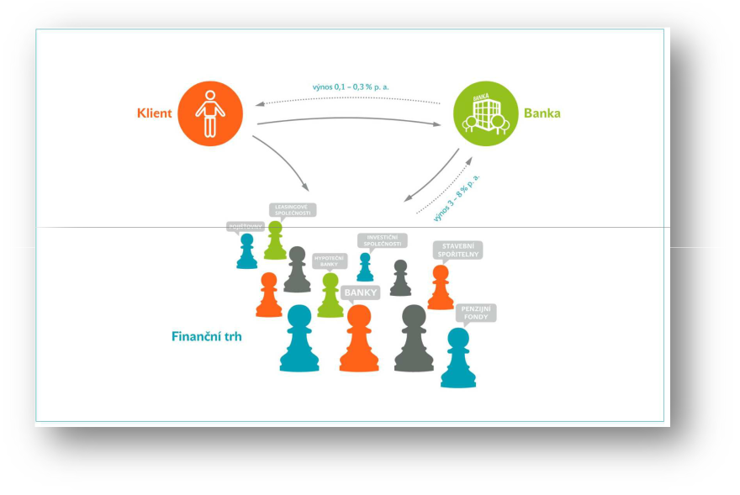

*„Dává je na finanční a kapitálový trh, kde je zhodnocuje. Tušíte, jaké zhodnocení banka za vašich peněz má?“*

*„Je to 3-8% ročně. Vám pak nedá skoro nic. 0,1 – 0,3% p.a.“*

*„Co tomu říkáte?“*

*„Proto půjdeme na finanční trh přímo a příště vám ukážu konkrétní nástroje, jak to udělat.*

*Souhlasíte?“*

**POZNÁMKY**

**…………………………………………………………………………………………………………………………….**

**…………………………………………………………………………………………………………………………….**

**…………………………………………………………………………………………………………………………….**

**…………………………………………………………………………………………………………………………….**

**…………………………………………………………………………………………………………………………….**

**…………………………………………………………………………………………………………………………….**

**…………………………………………………………………………………………………………………………….**

**…………………………………………………………………………………………………………………………….**

**…………………………………………………………………………………………………………………………….**

Manuál finanční analýzy – programy

poslední aktualizace - 27. 4. 2023

Partners market Turnov

10

* **Budoucnost a děti**

(pracuju s časovou osou – jen kontrola, jestli mám vše zadáno – detaily + emoce)



*„Na časové ose jsme si načrtli, jaké plány do budoucna máte. Napadá vás ještě něco, na co se budete potřebovat připravit a co nepokryjete z jedné, dvou výplat?“ „Co byste rádi dopřáli svým dětem?“* (vzdělání, startovné, svatba, …)

*„Jsou dvě cesty, jak svou budoucnost financovat – buď si budete odkládat, nechat prostředky zhodnocovat a ve správný okamžik je použijete – nebo si pořídit, co chcete, v momentě, kdy to přijde, na úvěr – budete platit úroky bance a co se může stát – než doplatíte jeden úvěr, bude potřeba další, a to může být cesta do pekel. Že je ta horní cesta výhodnější, to je zřejmé – jste ochoten se tou horní cestou vydat?“*

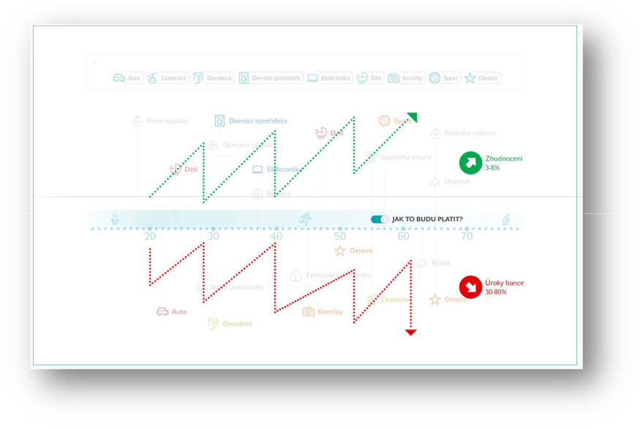

*„Pojďme ještě odhadnout, kolik budete na své cíle potřebovat a kdy“*

Manuál finanční analýzy – programy

poslední aktualizace - 27. 4. 2023

Partners market Turnov

11

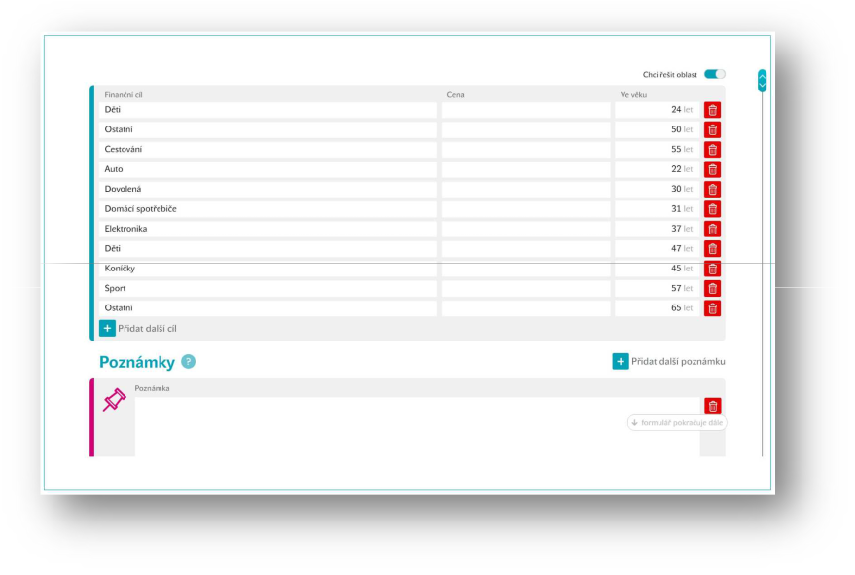

**POZNÁMKY**

**…………………………………………………………………………………………………………………………….**

**…………………………………………………………………………………………………………………………….**

**…………………………………………………………………………………………………………………………….**

**…………………………………………………………………………………………………………………………….**

**…………………………………………………………………………………………………………………………….**

**…………………………………………………………………………………………………………………………….**

**…………………………………………………………………………………………………………………………….**

**…………………………………………………………………………………………………………………………….**

**…………………………………………………………………………………………………………………………….**

**…………………………………………………………………………………………………………………………….**

**…………………………………………………………………………………………………………………………….**

**…………………………………………………………………………………………………………………………….**

**…………………………………………………………………………………………………………………………….**

**…………………………………………………………………………………………………………………………….**

**…………………………………………………………………………………………………………………………….**

**…………………………………………………………………………………………………………………………….**

**…………………………………………………………………………………………………………………………….**

**…………………………………………………………………………………………………………………………….**

Manuál finanční analýzy – programy

poslední aktualizace - 27. 4. 2023

Partners market Turnov

12

* **Renta**



*„Poslední program je pohled za tři kopečky, směrem k době, kdy už nebudete muset pracovat.“*

*„Kdyby to nebylo závislé na státu, v kolika letech byste chtěl být finančně nezávislý?“*

*„Představte si, že se probudíte a je vám – x (v kolika chce být rentiér) let. Co byste dělal, jak byste trávil den, měsíc, rok?“*

*„S kolika penězi – na dnešní hodnotu peněz – byste byl spokojený?“*

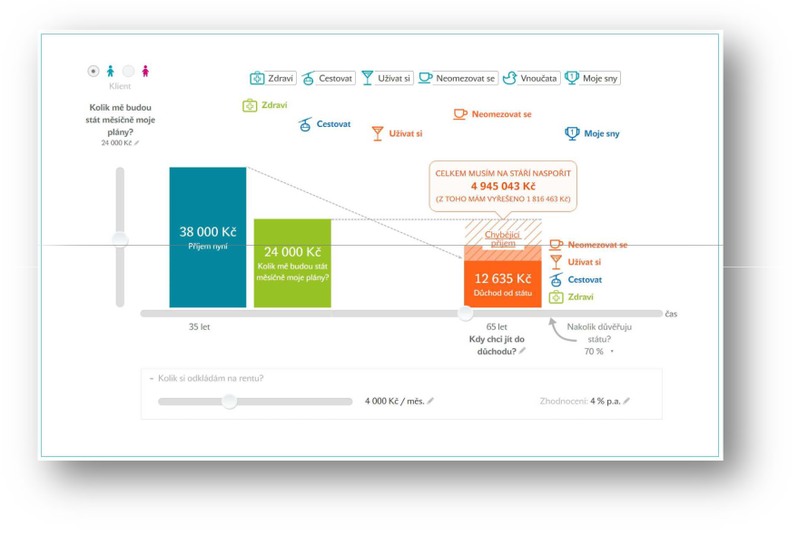

Podle věku klienta upravím „důvěru ve stát“ – na 60 let 100%, pod 25 let 50%, pokud 25-60 tak úměrně tomu 60-90% (např. ve 40 letech 70%).

*„Od státu můžete očekávat … Kč. Bude vám tedy chybět celkem … Kč.“*

Manuál finanční analýzy – programy

poslední aktualizace - 27. 4. 2023

Partners market Turnov

13

*„Jsou dvě cesty, jak tento majetek vybudovat. Buď začneme hned, bude potřeba nižší částka, protože větší část za vás odmaká složené úročení a třeba i částečně stát.“*

*„Nebo začneme později, budete muset odkládat víc a je možné, že se nám to ani nepodaří, protože výnos už nebude takový.“*

(u varianty Spořím včas upravím do kolika let spořím)

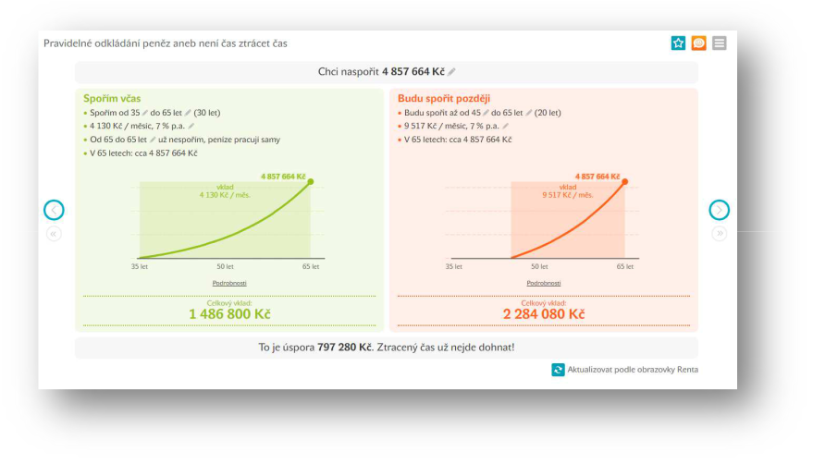

*„Jakou cestu se chcete vydat?“*

*„Dobrá, připravím tedy pro vás řešení, které vám zajistí rentu a vy ji mohl trávit podle svých představ.“*

*Komu byste ze svých známých přál, aby se jednou měl minimálně tak dobře jako vy?* (pár jmen)

**POZNÁMKY**

**…………………………………………………………………………………………………………………………….**

**…………………………………………………………………………………………………………………………….**

**…………………………………………………………………………………………………………………………….**

**…………………………………………………………………………………………………………………………….**

**…………………………………………………………………………………………………………………………….**

**…………………………………………………………………………………………………………………………….**

**…………………………………………………………………………………………………………………………….**

**…………………………………………………………………………………………………………………………….**

**…………………………………………………………………………………………………………………………….**

**…………………………………………………………………………………………………………………………….**

**…………………………………………………………………………………………………………………………….**

**…………………………………………………………………………………………………………………………….**

Manuál finanční analýzy – programy

poslední aktualizace - 27. 4. 2023

Partners market Turnov

14

* **Data a osobní údaje – doteď jsme se bavili o motivech klienta, nyní je ideální čas vzít si zpětnou vazbu a získat doporučení**



*„Než vás poprosím o občanku, rád bych od vás slyšel zpětnou vazbu.“*

*„Jak se vám dnešní schůzka líbila?“*

*„Dozvěděl jste se ode mě něco zajímavého?“*

*„Byl ten společně strávený čas užitečný?“*

*„Je tato schůzka doporučitelná?“*

*Kolik lidí z vašeho okolí má příjem?*

*Podívejte se, dnes nemůžu oslovit všechny lidi, proto pojďme vybrat maximálně 10 nejbližších, kteří se dozví ty samé informace jako dnes vy.*

*Než se podíváme na to, kdo to konkrétně bude, je fér, abyste věděli, jak to bude probíhat.*

*Nechci vám jakkoli narušovat vaše přátelské vazby.*

1. *Nebude jim volat nikdo jiný než já*
2. *Pokud mě odmítnou, nebudu je dále nahánět*
3. *Na schůzce jim představím naši službu a bude na nich, jestli budou nebo nebudou chtít spolupracovat.“*

*„S klienty to obvykle dělám tak, že si vezmou do ruky mobilní telefon, protože tam máme ty naše nejbližší, se kterými jsme v kontaktu třeba přes WhatsApp, Messenger, zprávy – tak se pojďme na to podívat…“*

*„Odkud se znáte? Co dělá? Rodinný stav (partnerka)? Odkud je?“*

*„Vraťme se k jednotlivým programům – u bydlení jste zmiňoval, že … Máte na něj číslo?“*

Manuál finanční analýzy – programy

poslední aktualizace - 27. 4. 2023

Partners market Turnov

15

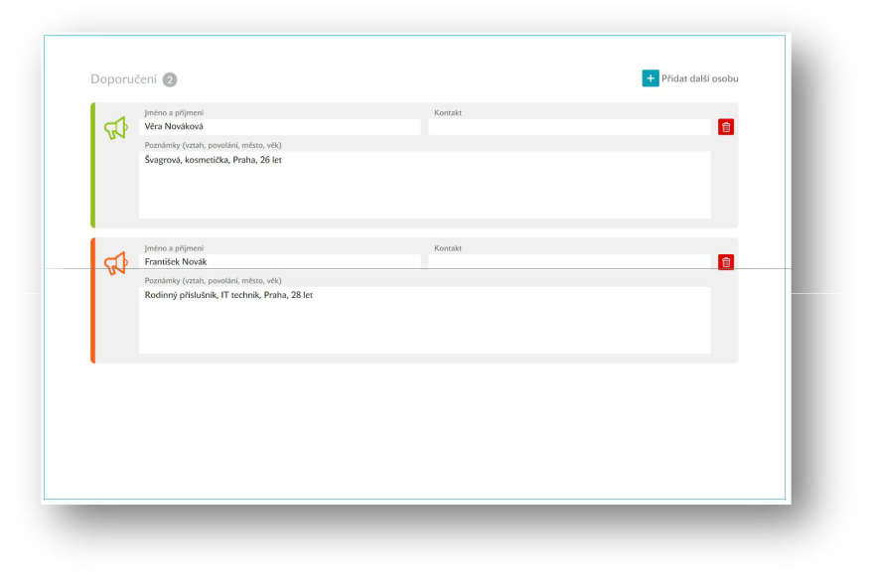

**POZNÁMKY**

**…………………………………………………………………………………………………………………………….**

**…………………………………………………………………………………………………………………………….**

**…………………………………………………………………………………………………………………………….**

**…………………………………………………………………………………………………………………………….**

**…………………………………………………………………………………………………………………………….**

**…………………………………………………………………………………………………………………………….**

**…………………………………………………………………………………………………………………………….**

**…………………………………………………………………………………………………………………………….**

**…………………………………………………………………………………………………………………………….**

**…………………………………………………………………………………………………………………………….**

**…………………………………………………………………………………………………………………………….**

**…………………………………………………………………………………………………………………………….**

**…………………………………………………………………………………………………………………………….**

**…………………………………………………………………………………………………………………………….**

**…………………………………………………………………………………………………………………………….**

**…………………………………………………………………………………………………………………………….**

**…………………………………………………………………………………………………………………………….**

**…………………………………………………………………………………………………………………………….**

Manuál finanční analýzy – programy

poslední aktualizace - 27. 4. 2023

Partners market Turnov

16

*„Teď tu občanku prosím“*

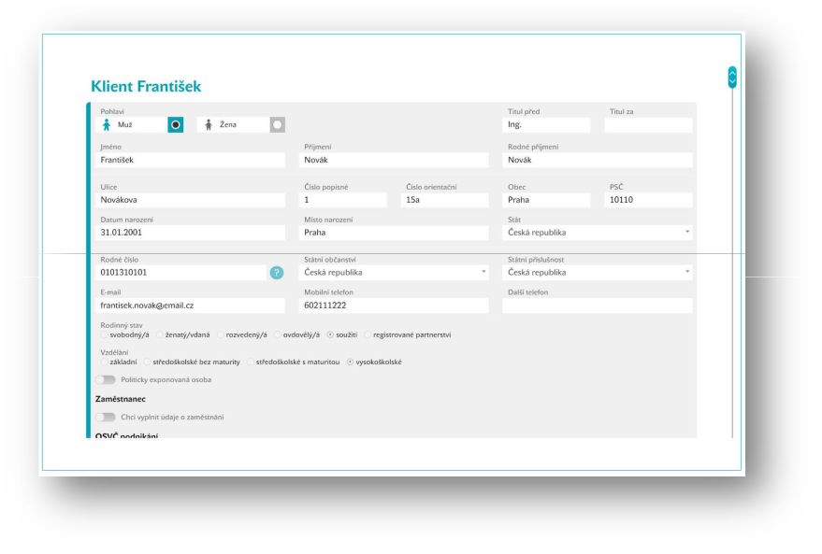

Je nutné vyplnit údaje o občanském průkazu a daňovou rezidenci. Nezapomeň na číslo účtu.

*„Při budování majetku bude velmi důležité i to, jak se stavíte k rizikům…“*

Dotazník nevyplňuju, jen se zeptám na otázky č. 10 a 11 a odpovědi na ně si poznamenám bokem, budou potřeba pro zadání finančního plánu.

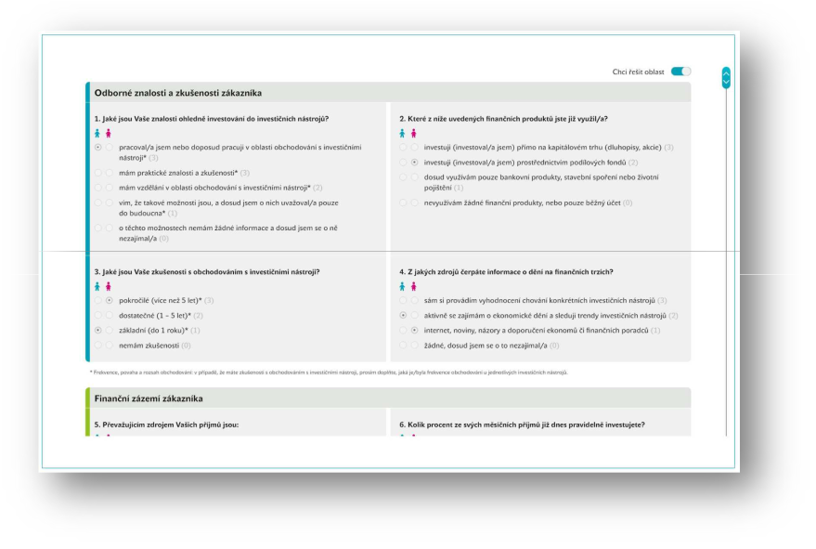

Podpis.

*„Zápis z dnešní analýzy vám přijde do e-mailu.“*

Manuál finanční analýzy – programy

poslední aktualizace - 27. 4. 2023

Partners market Turnov

17

**Termín poradenství – zcela zásadní mít domluvený termín**

Pokud nemáme k dispozici stávající smlouvy, domlouváme, do kdy a jakou formou je klient dodá. Termín poradenství domlouváme ideálně do týdne od analýzy – aby se plán stihnul v klidu zpracovat a zároveň z klienta nevyprchala motivace řešit své cíle.

**Co si musím z každé analýzy odnést?**

* Termín poradenství
* Motivy a cíle klienta
* Investiční částka

**POZNÁMKY**

**…………………………………………………………………………………………………………………………….**

**…………………………………………………………………………………………………………………………….**

**…………………………………………………………………………………………………………………………….**

**…………………………………………………………………………………………………………………………….**

**…………………………………………………………………………………………………………………………….**

**…………………………………………………………………………………………………………………………….**

**…………………………………………………………………………………………………………………………….**

**…………………………………………………………………………………………………………………………….**

**…………………………………………………………………………………………………………………………….**

**…………………………………………………………………………………………………………………………….**

**…………………………………………………………………………………………………………………………….**

**…………………………………………………………………………………………………………………………….**

**…………………………………………………………………………………………………………………………….**

**…………………………………………………………………………………………………………………………….**

**…………………………………………………………………………………………………………………………….**

**…………………………………………………………………………………………………………………………….**

**…………………………………………………………………………………………………………………………….**

**…………………………………………………………………………………………………………………………….**

**…………………………………………………………………………………………………………………………….**

**…………………………………………………………………………………………………………………………….**

Manuál finanční analýzy – programy

poslední aktualizace - 27. 4. 2023

Partners market Turnov

18